**介紹：**

IP5 統計報告包含 IP5 局的專利活動和最新動態，分別是歐洲專利局 (EPO)、日本專利局 (JPO)、韓國智慧財產局 (KIPO)、中國國家智慧財產權局 (CNIPA) 以及美國專利商標局(USPTO)。本次調查的目的是更多地了解 IP5 統計報告的讀者、他們對報告及其附件中提供的資訊的使用情況，並確定可能的改進措施，以更好地滿足讀者的需求。完成調查的時間應少於10*分鐘。*

**1. 人口統計部分：**

1. 我的主要隸屬關係如下：
   1. 政府機關
   2. 大學或學院
   3. 研究機構或個人研究員
   4. 律師事務所或從業人員（非公司）
   5. 產業群
   6. 企業或公司（不包括小型企業）
   7. 獨立發明者或小型企業
   8. 其他說明）
2. 如果他們回答 b 或 c，則詢問：我的研究重點如下：
   1. 科學
   2. 科技
   3. 經濟/貿易
   4. 合法的
   5. 其他說明）
3. 我目前居住在以下國家：
   1. 開放式或下拉式
4. 我最常與以下智慧財產局打交道：（選擇所有適用項）
   1. 歐洲專利局（EPO）
   2. 日本特許廳 (JPO)
   3. 韓國特許廳 (KIPO)
   4. 中國國家智慧財產局（CNIPA）
   5. 美國專利商標局 (USPTO)
   6. 世界知識產權組織（WIPO）
   7. 歐洲國家專利局（請具體說明）
   8. 以上都不是
   9. 其他（請註明）
   10. 不適用
5. 我通常會先在以下辦公室提交專利申請：
   1. 歐洲專利局
   2. 日本特許廳
   3. 韓國智慧財產局
   4. 中國國家智慧財產局
   5. 美國專利商標局
   6. 產權組織（PCT）
   7. 歐洲國家專利局（請具體說明）
   8. 其他說明）
   9. 不適用
6. 我有興趣從當前報告中獲取有關以下辦事處的資訊：（選擇所有適用項）
   1. 歐洲專利局
   2. 日本特許廳
   3. 韓國智慧財產局
   4. 中國國家智慧財產局
   5. 美國專利商標局
   6. 世界智慧財產權組織
   7. 歐洲國家專利局
7. 我從以下方面了解到IP5統計報告的可用性：
   1. 網路搜尋
   2. IP5 辦公室網站上的註釋和/或鏈接
   3. 文章/部落格/等引用了報告。
   4. 來自 IP5 辦公室的通訊（例如電子郵件等）
   5. 了解過去使用情況的報告
   6. 經同事通知
   7. 其他說明）
8. 我多久閱讀/查閱一次 IP5 統計報告？
   1. 這是我第一次閱讀IP5統計報告
   2. 我每年讀一次報告
   3. 我每年多次查閱該報告
   4. 其他說明）

**2. IP5 SR 中有關興趣的部分：**

1. 我基於以下原因查閱 IP5 統計報告：（勾選所有適用項目）
2. 我對 IP5 統計報告普遍感興趣
3. 作為對整個智慧財產權活動的一般評估
4. 建立分析、談話要點、建立自己的報告
5. 將某些地區的智慧財產權活動與其他經濟資訊進行比較
6. 為學術研究尋找統計輸入
7. 獲取有關特定辦公室的統計信息
8. 對每個辦公室的績效進行評估
9. 比較不同的辦事處
10. 更清楚告知申請策略（例如，預測某些地區專門申請相關事件的時間等）
11. 其他說明）
12. 在上述清單中，查閱IP5統計報告的最重要原因是：
    1. 下拉清單

**3. 報告理解部分：**

1. 我引用了報告中的以下章節：（選擇所有適用的內容）
   1. 第一章：簡介
   2. 第 2 章：IP5 局
   3. 第 3 章：全球專利活動
   4. 第 4 章：五局的專利活動
   5. 第五章：五局和專利合作條約（PCT）
   6. 第 6 章：其他工作
   7. 附件
2. 在報告中引用的章節中，我很難理解以下資訊：（強烈同意到強烈不同意）
   1. 第一章：簡介
   2. 第 2 章：IP5 局
   3. 第 3 章：全球專利活動
   4. 第 4 章：五局的專利活動
   5. 第五章：五局和專利合作條約（PCT）
   6. 第 6 章：其他工作
   7. 附件
   8. 沒有任何
3. 我很難理解 IP5 統計報告中提供的與以下內容相關的指標：（強烈同意至強烈不同意）
   1. 品質指標（例如津貼率、上訴率等）
   2. 待決指標（首次審查意見通知書 (FA) 或最終審查意見通知書等）
   3. 交叉歸檔
   4. 申請趨勢
   5. 集團間活動
   6. 同族專利
   7. 技術部門和領域
   8. 已授權專利的維護
   9. 考試率

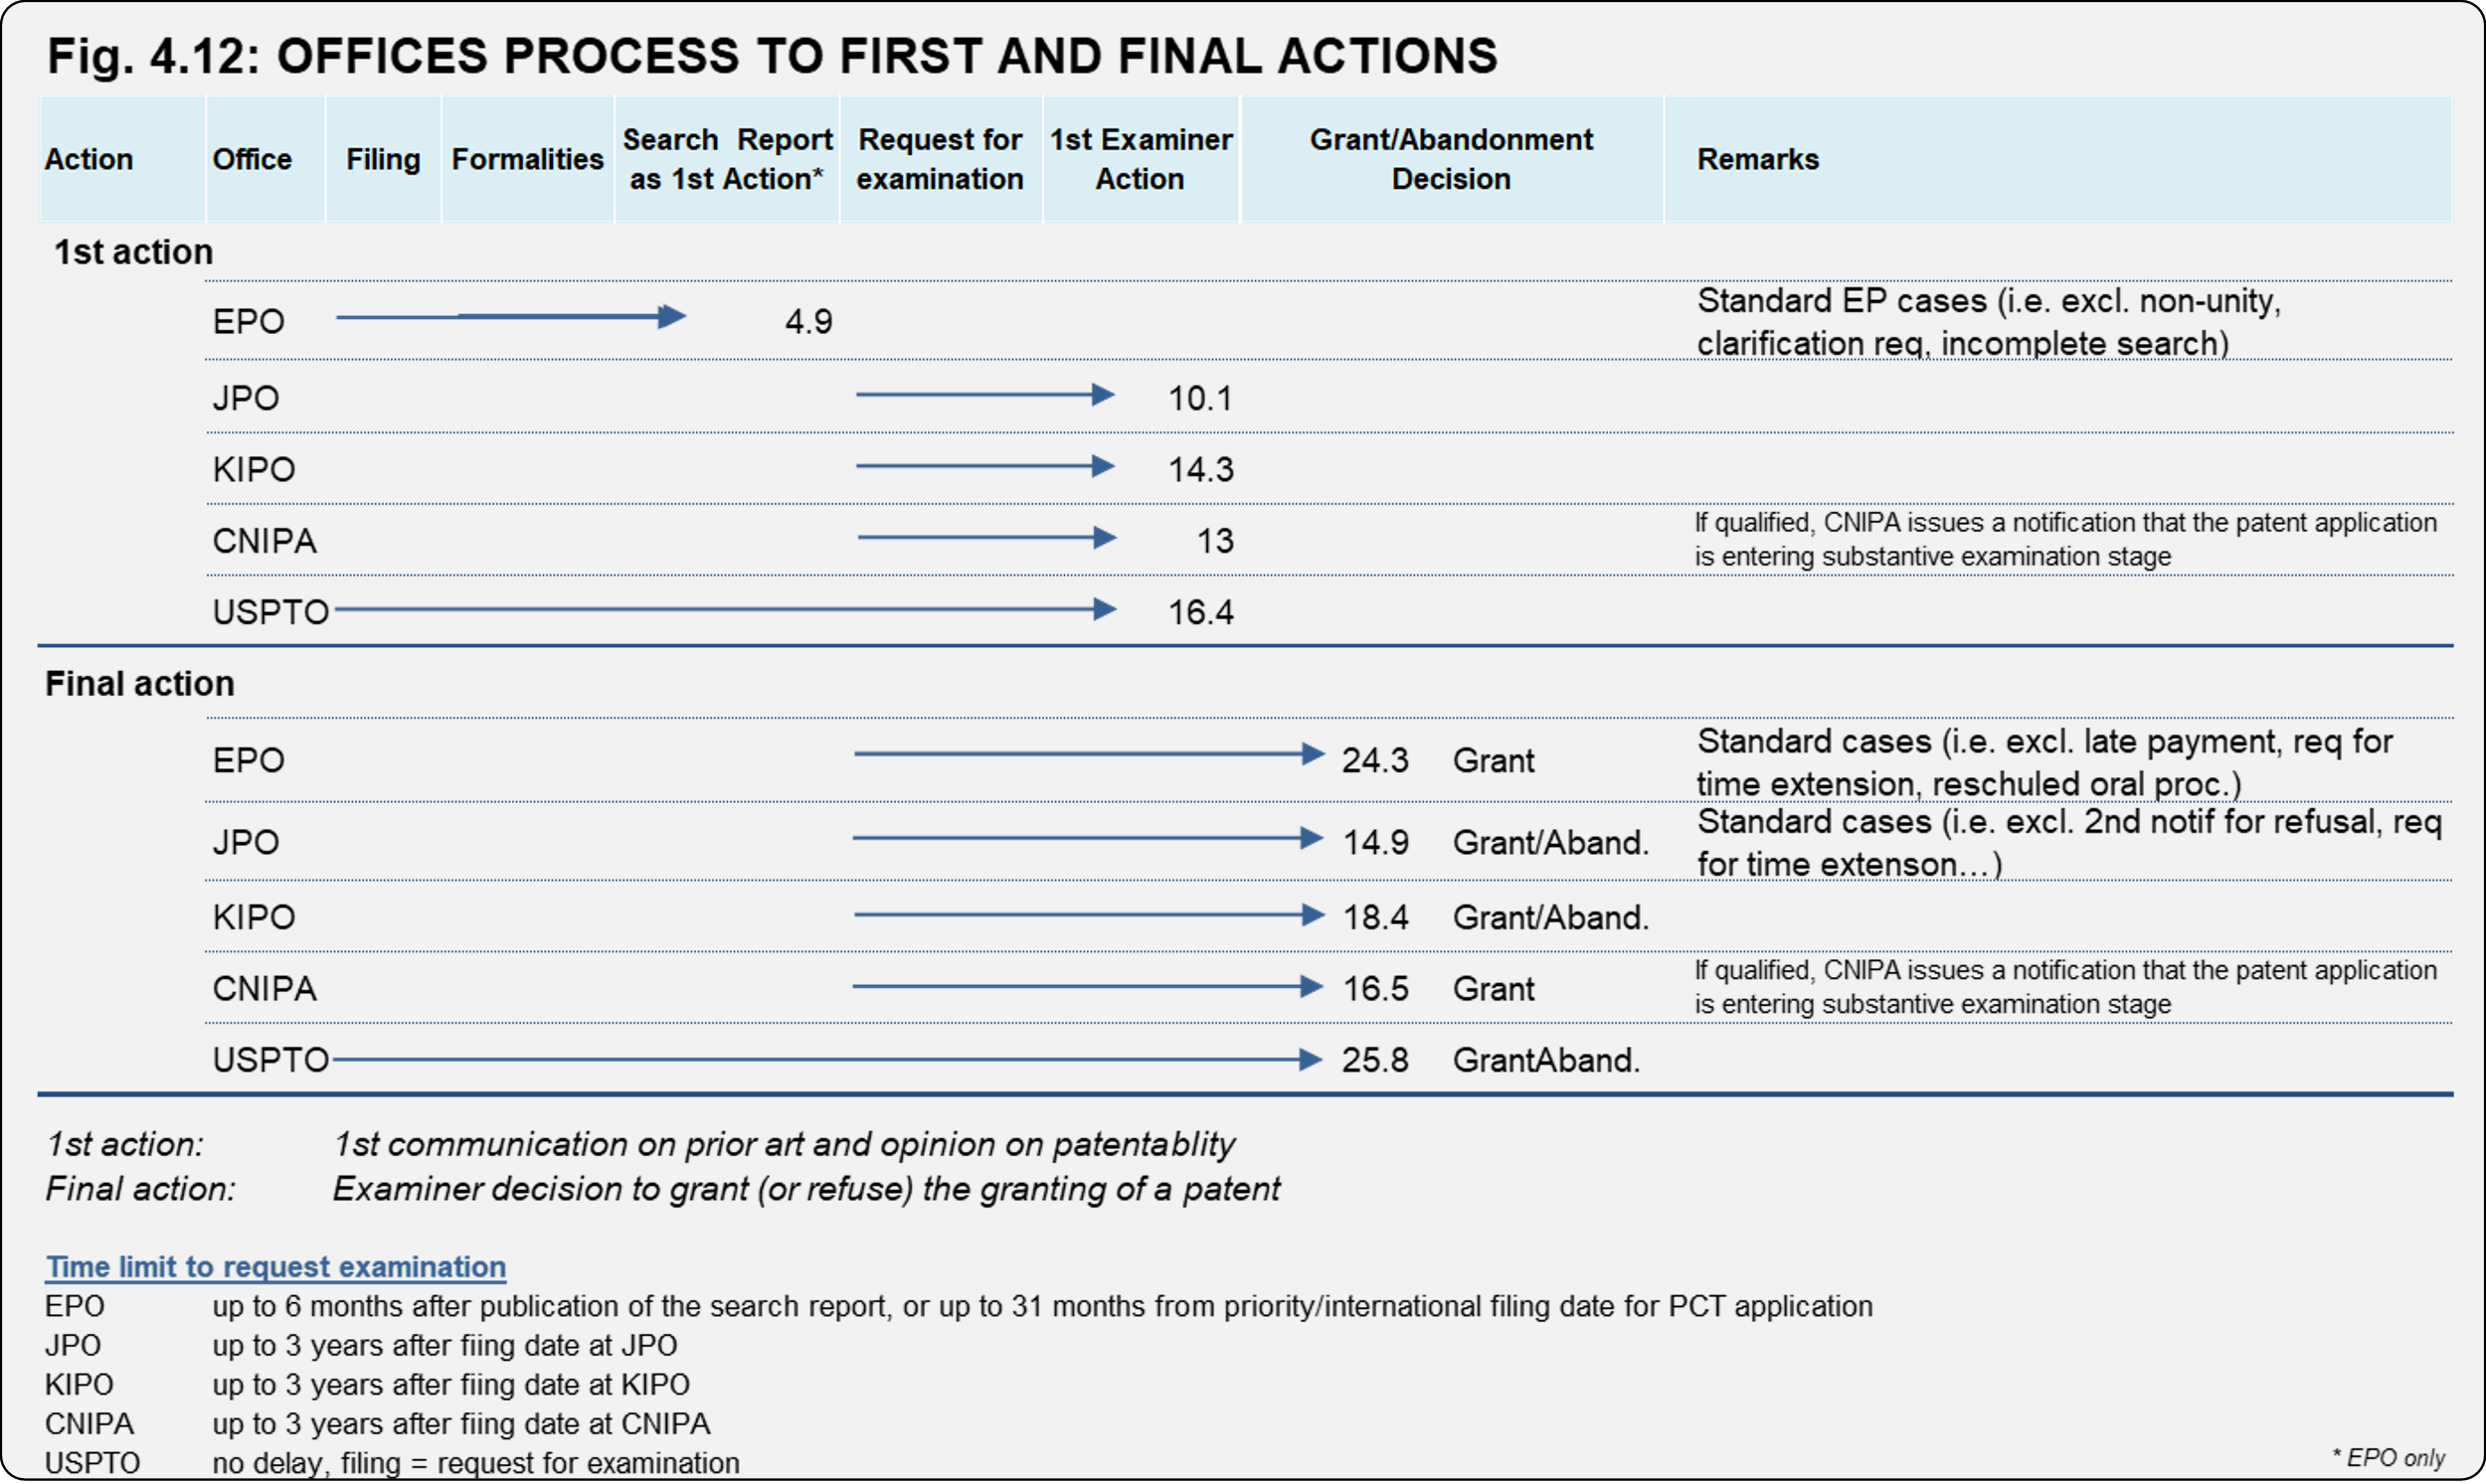

對於問題4和5，請參考報告第4章的上圖。

1. 在每個 IP5 局，平均需要多長時間才能達到以下目標：（矩陣式問題：沿列是各局：EPO、JPO、KIPO、CNIPA、USPTO。選擇所有適用項）
   1. 關於專利申請的可專利性的初步意見
   2. 關於可專利性的最終意見，導致授予專利或放棄/撤回/拒絕專利申請
2. 為了了解專利流程需要多長時間，如果每個 IP5 局共享以下指標，將會很有幫助（例如，為了預測/預測各個地區專利申請相關事件的時間表）：（網格問題格式，勾選每個辦事處的複選框並勾選所有適用項目）
   1. 提交申請和審查員第一次採取行動之間的平均時間
   2. 提交申請和最終決定之間的平均時間
   3. 提交申請和請求審查之間的平均時間
   4. 請求審查和首次採取行動之間的平均時間
   5. 請求審查和最終決定之間的平均時間
   6. 專利期限調整（PTA）合規率
   7. 其他（請註明）

**4. 客戶體驗：**

1. 查閱IP5統計報告後：
   1. 我找到了我要找的東西
   2. 我從IP5統計網頁上的統計附件下載了數據
   3. 我的歸檔策略受到影響
   4. 我能夠向客戶提供消息靈通的信息
2. 請提供有關如何改進 IP5 統計報告的額外回饋。您對該報告最欣賞的是什麼？是否缺少重要主題？你認為什麼是多餘的？

A Federal agency may not conduct or sponsor, and a person is not required to respond to, nor shall a person be subject to a penalty for failure to comply with an information collection subject to the requirements of the Paperwork Reduction Act of 1995, unless the information collection has a valid OMB Control Number. The OMB Control Number for this information collection is 0651-0080. Public burden for this survey is estimated to average 10 minutes per response, including the time for reviewing instructions, searching existing data sources, gathering and maintaining the data needed, and completing and reviewing the information collection. Send comments regarding this burden estimate or any other aspect of this information collection, including suggestions for reducing this burden to the Office of the Chief Administrative Officer, United States Patent and Trademark Office, P.O. Box 1450, Alexandria, VA 22313-1450 or email [InformationCollection@uspto.gov](mailto:InformationCollection@uspto.gov).